GIMNASIO LOS PIRINEOS
“Educación y formación integral con énfasis en valores, inglés,
emprendimiento y gestión laboral”

29 DE FEBRERO DE 2024
USA TAPABOCAS POR LAS SIGUIENTES RAZONES
¡¡CUIDEMONOS ENTRE TODOS!!

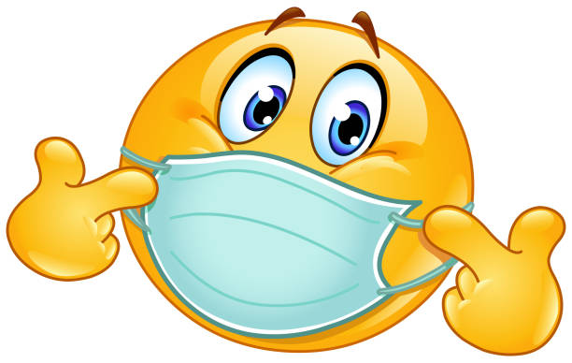

EN PIRINEOS ESTAMOS CULMINANDO PROCESO DE OBRAS Y LIMPIEZA POR ESTA CAUSA ALGUNOS ESPACIOS TIENEN POLVO
HAY ESTUDIANTES TIENEN CON CONDICIONES DE ASMA, RINITIS Y TIENEN MAYOR TENDENCIA A LAS ALERGÍAS
POR EFECTOS DE CAMBIOS CLIMÁTICOS AUMENTAN LAS INFECCIONES RESPIRATORIAS
EN TEMPORADA ESCOLAR SIEMPRE SE ELEVAN LAS PROPAGACIONES DE VIRUS
…SI PRESENTAS FIEBRE, GRIPA O ALGUNA ENFERMEDAD RESPIRATORIA AGUDA MANTEN LOS CUIDADOS PERTINENTES EN CASA PARA PROTEGERNOS ENTRE TODOS…

